FORZA LAVORO
I dati in analisi riguardano le 20 regioni italiane, sui cui sono state rilevate le seguenti caratteristiche:
- Zona (NC per le regioni del centro-nord, M per quelle nel meridione)
- Abitanti (Numero di abitanti)
- Cerca (percentuale di persone in cerca di lavoro)
- Fdl (percentuale di forza lavoro)
- Laurea (percentuale di laureati)
- Diploma (percentuale di diplomati)
- Terziario (percentuale di lavoratori impiegati nel settore terziario)
Variabile | N | Media | Mediana | Coeff di variazione | Minimo | Massimo | Range | Quartile inferiore | Quartile superiore
abitanti  cerca  fdl  laurea  diploma  terziario | 20  20  20  20  20  20 | 2878167.70  12.45  40.33  9.20  29.26  61.98 | 1866210.50  9.90  40.10  9.00  29.15  61.75 | 78.61  55.95  10.29  18.41  10.49  10.28 | 119610.00  3.90  33.80  6.10  22.80  53.20 | 8988951.00  25.50  46.60  14.00  36.50  75.70 | 8869341.00  21.60  12.80  7.90  13.70  22.50 | 1054467.50  6.30  36.50  7.95  27.75  56.25 | 4380298.50  17.90  43.90  10.20  30.80  66.65
L’obiettivo della seguente analisi è…

Da una prima analisi descrittiva dei dati si evince che il numero medio di abitanti nelle regioni italiane ammonta a circa 2878167 e risulta essere notevolmente superiore al numero mediano di questi: ciò indica la presenza di regioni con un numero di abitanti molto elevato, come la Lombardia (la più popolosa con 8988951 abitanti) e la Campania (con 5796899 abitanti). Invece la regione meno popolata è la Valle d’Aosta, con 119610 abitanti. La percentuale media di persone in cerca di lavoro è di circa il 12,5%, mentre quella mediana è non molto inferiore (circa il 10%). In Campania e in Calabria tale percentuale è superiore al 25%, mentre il Trentino è la regione con la più bassa percentuale di persone in cerca di lavoro (circa il 9%). Nelle regioni italiane la percentuale media di forza lavoro ammonta a poco più del 40%, e solo ¼ delle regioni ha tale percentuale superiore al 43,9%. La Valle D’Aosta primeggia tra le regioni per la percentuale di forza lavoro (46,6%), mentre in Sicilia si registra il valore più basso(23,5%). Le percentuali media di diplomati e di laureati in Italia sono rispettivamente di circa il 30% e del 9%. Il Lazio ha la percentuale più elevata in Italia per entrambe i titoli di studio (36,5% di diplomati e 14% di laureati. Al contrario il Trentino ha le percentuali più basse (22,8% e 6,10%). La percentuale media di lavoratori impiegati nel terziario ammonta al 61% circa e le due regioni ad avere tale percentuale superiore al 73% sono la Liguria e il Lazio. Invece in Veneto e nelle Marche la percentuale di impiegati nel terziario è al di sotto del 54%.
Dall’analisi dei coefficienti di variazione si evince che le regioni non si differenziano particolarmente per nessuna delle sei caratteristiche. Tra queste quella per cui differenziano maggiormente è il numero di abitanti, seguito dalla percentuale di persone in cerca di lavoro. Invece le restanti quattro caratteristiche hanno una variabilità molto bassa (inferiore a 20): si può concludere che per queste vi è una certa omogeneità fra le regioni italiane.

Coefficienti di correlazione di Pearson, N = 20
 | abitanti | cerca | fdl | laurea | diploma | terziario
abitanti | 1.00000 | 0.07562 | -0.02045 | 0.40130 | 0.05275 | -0.02511
cerca | 0.07562 | 1.00000 | -0.92750 | 0.30011 | 0.12038 | 0.34004
fdl | -0.02045 | -0.92750 | 1.00000 | -0.33547 | -0.18395 | -0.25473
laurea | 0.40130 | 0.30011 | -0.33547 | 1.00000 | 0.78681 | 0.55909
diploma | 0.05275 | 0.12038 | -0.18395 | 0.78681 | 1.00000 | 0.45600
terziario | -0.02511 | 0.34004 | -0.25473 | 0.55909 | 0.45600 | 1.00000
I coefficienti di correlazione tra le caratteristiche mostrano un legame lineare negativo quasi perfetto tra la percentuale di forza di lavoro e quella di persone in cerca di lavoro. Pertanto, all’aumentare di una delle due, l’altra decresce in media. La percentuale di laureati risulta essere correlata fortemente e positivamente con quella di diplomati e in misura minore anche con la percentuale di impiegati nel terziario e con il numero di abitanti. Un legame lineare positivo vi è anche tra il terziario e la percentuale di diplomati. Tutti gli altri legami sono invece trascurabili.

L’esistenza di relazioni lineari tra le variabili consente di procedere con un’analisi in componenti principali, che permette di sintetizzare le caratteristiche delle regioni italiane in alcuni indicatori.
Poiché le variabili sono espresse in diversa unità di misura e poiché presentano una, seppur leggera, differenza di variabilità, si procede con una standardizzazione dei dati, per una più adeguata applicazione di tale metodologia.
Stime di comunanza finali
abitanti | cerca | fdl | laurea | diploma | terziario
0.96415233 | 0.96939884 | 0.94900947 | 0.93184440 | 0.81866514 | 0.65853196
Si sceglie un numero di indicatori pari a tre, che non solo spiega globalmente più dell’88% della variabilità totale, ma rappresenta anche in modo soddisfacente sia le caratteristiche che le regioni.

Il numero di abitanti, la percentuale di forza di lavoro, quella di persone in cerca di lavoro e quella di laureti sono rappresentate quasi perfettamente (valori superiori al 93%). Anche la percentuale di diplomati è caratterizzata da una quota di variabilità spiegata molto elevata (superiore all’80%). È la percentuale di lavoratori nel terziario la caratteristica meno rappresentata, che presenta comunque un valore elevato (65%).
Dalle contribuzioni relative si evince che le regioni con un livello di rappresentatività più basso sono l’Abruzzo (26%), il Molise (46%) la Calabria (56%) e le Marche(66%). Tutte le altre sono rappresentate in modo ottimale, avendo contribuzioni relative superiori all’80%. Tra queste, alcune regioni sono rappresentate perfettamente, come la Lombardia, il Veneto e il Lazio (valori prossimi al 100%).
Per facilitare l’interpretazione dei tre indicatori si procede con una rotazione ortogonale di questi con il metodo VARIMAX.

Pattern fattoriale ruotato
 | Factor1 | Factor2 | Factor3
abitanti | 0.05156 | 0.02476 | 0.98025
cerca | 0.13064 | 0.97511 | 0.03869
fdl | -0.14772 | -0.96279 | -0.01473
laurea | 0.85795 | 0.19158 | 0.39884
diploma | 0.90326 | -0.00404 | 0.05270
terziario | 0.75475 | 0.24280 | -0.17302

La prima componente è un indicatore crescente delle percentuali di diplomati e laureati e di quella di lavoratori, poiché è correlato positivamente fortemente con queste tre caratteristiche. Può essere definito come indicatore sintetico del “livello di istruzione e dello sviluppo del settore terziario”.
Invece la seconda componente è correlata perfettamente e in maniera diretta con la percentuale di persone in cerca di lavoro, e perfettamente, ma in maniera inversa, con la percentuale di forza lavoro. Può essere definita, pertanto come indicatore sintetico della ‘disoccupazione’
Infine, la terza componente è un indicatore crescente del solo numero di abitanti.

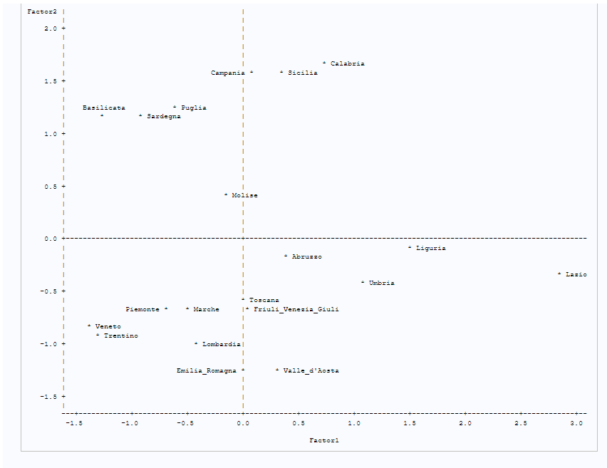

La figura riporta lo scatter plot delle regioni nel primo piano principale.
Spostandosi da sinistra verso destra si passa dalle regioni con basso livello di istruzione e di sviluppo del terziario (come Basilicata e Veneto) a quelle con elevato livello di questi (Lazio). Invece spostandosi dal basso verso l’alto lungo l’asse delle ordinate si passa dalle regioni con la più bassa disoccupazione (Emilia Romagna, Valle D’Aosta) a quelle con la più elevata (Calabria, Campania, Sicilia). Le regioni più in prossimità dell’origine sono il Molise e l’Abruzzo: queste regioni presentano un livello d’istruzione/di sviluppo del terziario e una disoccupazione simili a quelli medi nazionali.

--------------------------------------------------------------------------------------------------------------------------------

Con l’obiettivo di studiare se e come la percentuale di laureati delle regioni è influenzata dalle altre caratteristiche di queste, si costruisce un modello di regressione lineare.
Inizialmente sono state selezionate come determinanti, mediante il metodo di selezione stepwise, il numero di abitanti, la percentuale di diplomati e la percentuale di impiegati nel settore terziario.
In seguito, è stata esclusa la regione Umbria, in quanto presentava un valore dell’indice D-Cook superiore alla soglia di riferimento, il quale la individuava come regione influente del modello. Non considerando tale regione la percentuale di lavoratori impiegati nel terziario non risultava avere più un contributo significativo nello spiegare la percentuale di laureati.
Il modello definitivo è stato quindi stimato, selezionando come determinanti il numero di abitanti e la percentuale di diplomati, e considerando l’intercetta.
Poiché tutti i VIF sono bassi (<10) non si evidenziano problemi legati alla multicollinearità.

Tale modello è caratterizzato da un’elevata bontà di adattamento, in quanto il coefficiente di determinazione risulta pari a 0.87.
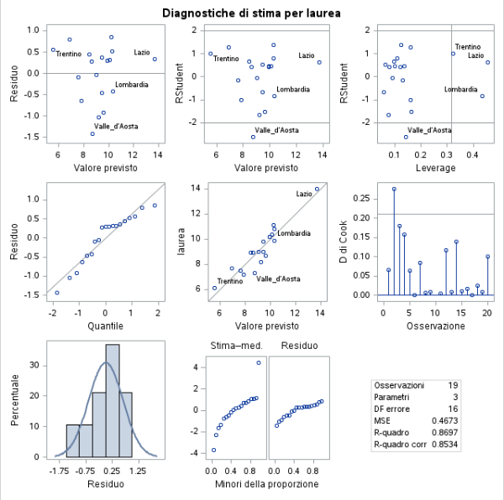

Le assunzioni di normalità, media nulla e varianza costante, riguardo la distribuzione degli errori risultano verosimili, sulla base dell’analisi del q-q plot e del grafico di dispersione dei residui.
Gli errori risultano casuali e non sistematici

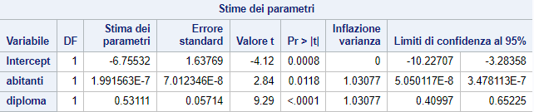

In questo modello, all’aumentare di un punto percentuale di diplomati, la percentuale di diplomati aumenta in media di circa metà punto percentuale (o con probabilità al 95% aumenta tra 0,4 e 0,65 punti percentuali), a parità di numero di abitanti.

Nel grafico (valori previsti-percentuale di diplomati) i punti sono vicini alla retta; pertanto, i valori osservati sono simili a quelli previsti. Il modello è dunque buono

La regione che ha la percentuale di laureati prevista più simile a quella reale è la Liguria.

-----------------------------------------------------------------------------------------------------------------------------------
Si procede ora con la Cluster Analysis in modo da individuare gruppi di regioni in base alle loro caratteristiche, tali che le regioni che appartengono allo stesso gruppo siano simili, e quelle facenti parte di gruppi diverse siano eterogenee.
Poiché le variabili sono espresse in unità di misura differente si effettua la standardizzazione dei dati, per una più adeguata analisi.
Si è effettuata un’analisi gerarchica aggregativa scegliendo il metodo di WARD, che permette la formazione di gruppi di regioni con una bassa variabilità interna.
Si perviene alla scelta di un numero di gruppi pari a 5, giustificata dall’indice R^2 e dall’indice RMSSTD. L’andamento del primo presenta una brusca diminuzione del suo valore, in corrispondenza della partizione successiva in 4 gruppi, che indica un notevole peggioramento della qualità della partizione. Invece l’indice RMSSTD assume il valore minimo (nell’intervallo tra due e 5 gruppi) indicando che il gruppo formato a quel livello della gerarchia ha una bassa variabilità interna.
Dalla lettura del dendogramma emerge che le prime regioni ad aggregarsi sono la Campania e la Sicilia, Friuli Venezia Giulia e Toscana, Piemonte e Veneto, che quindi risultano essere le regioni più simili tra loro rispetto alle sei caratteristiche considerate. L’ultima regione ad aggregarsi è invece la Lombardia: ciò vuol dire che questa presenta valori dissimili alle altre regioni rispetto alle caratteristiche analizzate.
Il quarto gruppo, costituito dalla Valle D’Aosta e dal Trentino, presenta il maggior numero medio di abitanti e di percentuale media di forza lavoro. Risulta essere, invece, il gruppo con il minor numero medio di percentuale sia dei laureti che di diplomati.
Il primo gruppo, di cui fanno parte tre regioni, è caratterizzato dalla più alta percentuale media di persone in cerca di lavoro. È inoltre il secondo gruppo con percentuale media di diplomati e laureati più alta.
Il secondo gruppo, il più numeroso con sette regioni, è il gruppo con la minor percentuale media di persone impiegate nel settore terziario.
Il quinto gruppo, costituito dalla Liguria e dal Lazio, è il gruppo con la più alta percentuale media di laureati e diplomati e la maggiore percentuale di forza lavoro impiegata.
Il terzo gruppo presenta tutte le caratteristiche medie comprese tra quelle degli altri gruppi
Variabile | N | Media | Mediana | Coeff di variazione | Minimo | Massimo | Range | Quartile inferiore | Quartile superiore
abitanti  cerca  fdl  laurea  diploma  terziario | 20  20  20  20  20  20 | 2878167.70  12.45  40.33  9.20  29.26  61.98 | 1866210.50  9.90  40.10  9.00  29.15  61.75 | 78.61  55.95  10.29  18.41  10.49  10.28 | 119610.00  3.90  33.80  6.10  22.80  53.20 | 8988951.00  25.50  46.60  14.00  36.50  75.70 | 8869341.00  21.60  12.80  7.90  13.70  22.50 | 1054467.50  6.30  36.50  7.95  27.75  56.25 | 4380298.50  17.90  43.90  10.20  30.80  66.65

Il quarto gruppo, costituito dalla Valle D’Aosta e dal Trentino, presenta il maggior numero medio di abitanti e di percentuale media di forza lavoro. Risulta essere, invece, il gruppo con il minor numero medio di percentuale sia dei laureti che di diplomati.
Il primo gruppo, di cui fanno parte tre regioni, è caratterizzato dalla più alta percentuale media di persone in cerca di lavoro. È inoltre il secondo gruppo con percentuale media di diplomati e laureati più alta.
Il secondo gruppo, il più numeroso con sette regioni, è il gruppo con la minor percentuale media di persone impiegate nel settore terziario.
Il quinto gruppo, costituito dalla Liguria e dal Lazio, è il gruppo con la più alta percentuale media di laureati e diplomati e la maggiore percentuale di forza lavoro impiegata.
Il terzo gruppo presenta tutte le caratteristiche medie comprese tra quelle degli altri gruppi.
Il primo gruppo presenta un numero medio di abitanti superiori a quella media nazionale, una percentuale di persone in cerca di lavoro pari al doppio di quella media generale. Anche la percentuale media di impiegati nel settore terziario è maggiore di quella media italiana. Invece le percentuali di laureati e di diplomati medie sono simili a quelle nazionali.
Il secondo gruppo ha una percentuale di laureati e diplomati media simile a quella italiana, ma una percentuale media di persone in cerca di lavoro pario alla metà di quella generale.
Il terzo gruppo ha un numero di abitanti medio inferiore a quello nazionale e lo stesso vale per le percentuale di persone in cerca di lavoro
Il quarto gruppo

